ルームと什器を描く
デザインモード——長方形と楕円で壁をなぞり、什器カタログからデスクや椅子を置き、何を選択できるかを決める4つのレイヤー。実際のフロアで30分ほど。
2026-08-25 · https://offision.com/help/ja/map/draw-the-rooms-and-furniture/
始める前に:
フロアにマップがないとエディターは開きません——フロアのマップを作成するを
参照してください。画像を取り込んだ場合は、すでにキャンバスの背面にあり、その上を
なぞる状態になっています。
ここでの作業はすべて4つのモードの最初、デザイン で行います。描くのは真上から見た
平面図で、高さはそのあと——オブジェクトに高さを与えるです。

1. ツールレールを覚える
左に5つ。これが作図の道具のすべてです。
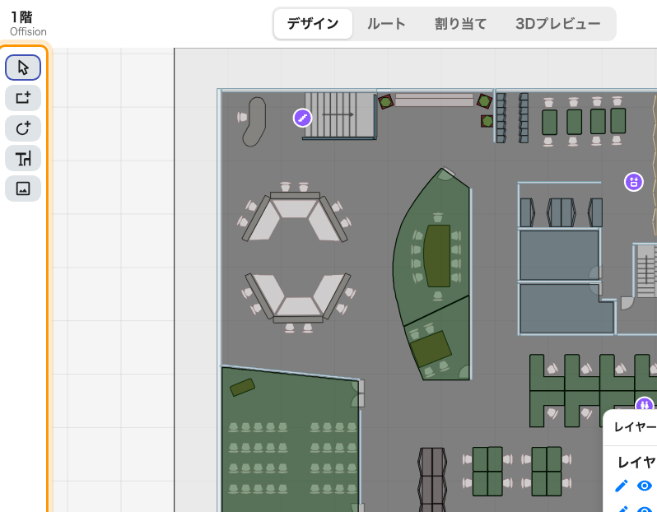
選択、長方形、楕円、什器、そして床画像。
- 選択 — 既定のツール。図形をクリックすると、右のパネルにそのプロパティが入ります。
- 長方形を追加 — ルーム、壁、あらゆる塊。フロアの大半はこれです。
- 楕円を追加 — 丸テーブル、植栽、たまに曲面の壁。
- ワークスペース家具を追加 — 空の図形ではなく描かれたオブジェクトのカタログで、
ルームの設定、テーブル/椅子、キャビネット/ロッカー/サーバーラック、
形状 の4グループ。
- 床画像を変更する — その上に描いたものに触れずに、背景の画像だけを差し替えます。

2. ルームをなぞる
背面の画像にあるルームの上に長方形を置いていきます。最初から正確である必要は
ありません。ざっと置いてから、右の 位置とサイズ で X、Y、W、D を
数値で直します。数値入力はドラッグより速く、単位は実際のメートルなので、平面図から
そのまま写せます。
長方形でないルームは、いちばん近い形を描いてから ポイントを編集 を使います。
使い方はキャンバスが教えてくれます。ポイントや辺をドラッグして変形、辺を右クリック
でポイントを追加、ポイントを右クリックで削除、終わったら Esc。
図形にはパネル上部の欄でタイトルを付けてください。必須ではありませんが、名前の
ない長方形は半年後には他のどれとも見分けがつかず、割り当てモードで探すのもこの名前です。

3. まっすぐに保つ
左下の表示倍率はメニューになっていて、その下半分にある3つのスイッチが、手描きの
平面図を製図らしく見せる仕事のほとんどを引き受けます。
- グリッドを表示 は図の背面にメートルのグリッドを敷きます。
- グリッドに合わせる は新規・移動した図形をそこに吸着させます。
- オブジェクトに合わせる はすでにあるものに揃えます。壁沿いに並ぶデスクの列に
必要なのはこれです。
吸着で直らないものは、複数の図形を選んで 配置 の整列ボタンを使います。左・中央・
右・上・中間・下揃えと、3つ以上選べば等間隔配置もできます。

4. レイヤーを使って図と格闘するのをやめる
4つあり、固定で、追加はできません。床レイヤー、そして レイヤー 1、
レイヤー 2、レイヤー 3 です。
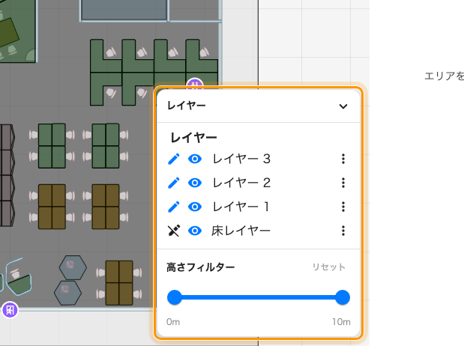
どのレイヤーを編集していて、どれが見えているか。
各行に鉛筆と目のアイコンがあります。鉛筆はどのレイヤーを編集中かを示し、
そのレイヤーにある図形しか選択できません。「ルームがクリックできない」の原因は
たいていこれです。目は作業中に他のレイヤーを隠します。
床レイヤーは床そのものとその画像で、意図的に編集できません。これが現在の
レイヤーの間、図形ツールはグレーアウトします。故障ではないので、鉛筆をレイヤー 1 に
移せば戻ります。
ルームと壁をレイヤー 1、什器をレイヤー 2、試行錯誤をレイヤー 3 に置くのが扱いやすい
習慣です。

5. 片付ける
- 描き終えた図形を ロック すれば、誤ってドラッグしても動きません。戻すときは
右クリックメニューの すべてのロックを解除。
- ひとまとまりのもの——デスクと椅子——は グループ化 して一緒に動くようにします。
- これから20個描くものは 複製 して、コピーを数値で配置し直します。
- 右クリックにはこれらに加えてコピー、貼り付け、すべて選択、非表示をすべて表示、
全体を表示があります。

6. 保存する
保存 はマップを書き込んでエディターを開いたままにし、横の矢印から
保存して閉じます が選べます。こまめに保存してください。しばらくここにいることに
なりますし、中断されたセッションは戻ってきたときに提示されるとはいえ、保存済みの
ものは復元する必要がありません。

7. 確認する
3Dプレビュー に切り替えます。描いた図形がすべて既定の高さで立ち上がり、平面では
見えない2つの誤り——実寸の倍で描かれたルームと、隣接しているつもりで重なっている
2つの図形——を最も速く見つけられます。

この記事が制御しないこと
- 図形の意味。「Meeting Room A」という名前の長方形は、割り当て でそのルームに
紐づけるまで、Meeting Room A ではありません。
- 高さ。すべての図形には妥当な既定の高さが入ります。変えるのは
オブジェクトに高さを与えるです。
- アプリで見える色。ここで設定するのはオブジェクト自身の色です。空き・使用中・
在席といった状況の色は、マップを描く各画面がその上から適用します。

